COMUNICADO DE PRENSA
11/04/2011
Migraciones dijo BASTA!

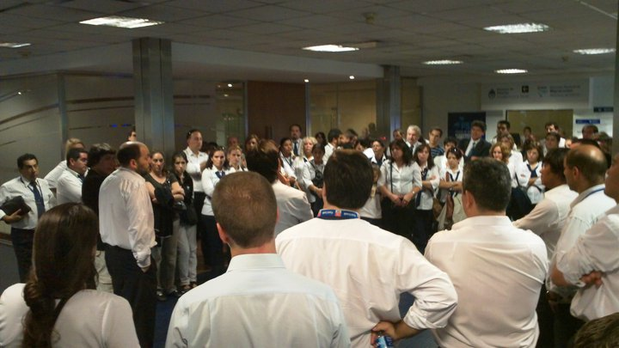

Los trabajadores de Migraciones hemos decidido declararnos en Asamblea Permanente en todos los sectores de la DNM y realizar un Paro de actividades el día Sábado 16/04/2011 de 09:00 a 11:00hs y el Domingo 17/04/2011 de 19:00 a 21:00hs en el Aeropuerto de Ezeiza y en los distintos pasos fronterizos.

Reclamos:
- Pago de los aportes previsionales sobre el SIM (Adicional por Servicio de Inspección Migratoria).
- Pase a Planta Permanente de todos los compañeros que no gozan de este derecho.
- Piso de 200 Horas Electorales para todos los administrativos del país.
- Aumento de $1500 en el SIM.

